SLIME
Introduction :
Les polymères sont de grandes molécules composées de répétitions structurales appelées monomères. Ces macromolécules se forment par un processus appelé polymérisation, au cours duquel les monomères réagissent chimiquement pour créer des liaisons covalentes, formant ainsi une chaîne longue et enchevêtrée.
Les polymères sont omniprésents dans notre vie quotidienne, utilisés dans la fabrication de plastiques, de textiles, de revêtements, de médicaments, et bien d'autres produits. La compréhension des propriétés des polymères est essentielle pour le développement de matériaux innovants et la résolution de nombreux défis technologiques contemporains.
Les propriétés des polymères dépendent de la nature des monomères, de la structure de la chaîne polymère et du degré de réticulation. Certains polymères peuvent être linéaires, ramifiés ou réticulés, influençant ainsi leurs propriétés mécaniques, thermiques et chimiques.
Le slime est généralement considéré comme un polymère réticulé. Le slime est fabriqué en mélangeant des ingrédients tels que la colle (qui contient souvent des polymères), un activateur (comme le borax, qui favorise la réticulation), et éventuellement des additifs tels que des colorants ou des paillettes. Lorsque ces ingrédients réagissent ensemble, une réticulation se produit, créant une structure tridimensionnelle dans le polymère, ce qui donne au slime ses propriétés élastiques et visqueuses.
La réticulation est le processus par lequel des liaisons covalentes supplémentaires se forment entre les chaînes polymères ou à l'intérieur d'une même chaîne, créant un réseau tridimensionnel. Dans le cas du slime, cela se produit lorsque l'activateur (comme le borax) réagit avec les polymères contenus dans la colle, créant des liaisons chimiques supplémentaires et transformant la substance en une matière malléable, élastique et gluante.
Ainsi, le slime illustre de manière ludique le concept de réticulation dans les polymères, et son attrait réside dans sa texture unique et sa capacité à être manipulé de différentes manières, créant ainsi une expérience sensorielle fascinante.
Principe de TP :
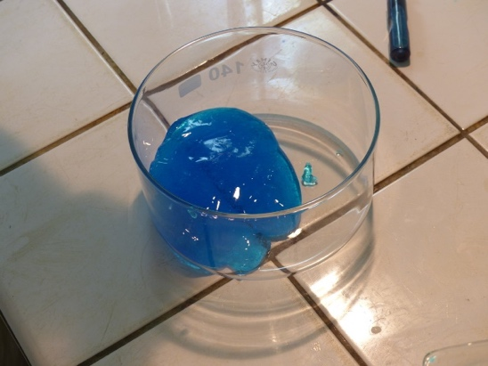
Le principe de base d'un TP de slime est de mélanger deux solutions qui réagissent entre elles pour former un polymère réticulé. La solution la plus courante est une solution de borax. Le borax est un composé qui contient du bore. Le bore réagit avec les ions polymères de la solution de colle pour former des liaisons croisées.
But de TP :
Illustrer les concepts de polymérisation et de réticulation, tout en permettant aux participants de fabriquer leur propre slime.
Partie Théorique :
Ⅰ) Définitions :
1) Le slime : Le slime, aussi appelé "pâte à prout" ou "morve de licorne", est une pâte gluante et élastique qui a gagné en popularité ces dernières années. Sa texture unique et ses propriétés fascinantes en font un jouet amusant et relaxant pour les enfants et les adultes.
Le slime existe depuis plus de 40 ans. Il a été inventé par les bruiteurs de cinéma qui mêlaient de la colle et du tétraborate de sodium pour obtenir une pâte destinée à imiter les bruits de pet. Cette technique a donné naissance à la pâte à prout.
Le slime a connu un regain de popularité dans les années 2010 grâce à des tutoriels et des vidéos DIY sur internet. De nos jours, il existe une multitude de recettes et de variantes de slime, avec des couleurs, des textures et des parfums différents.
Le slime est un fluide non-newtonien, ce qui signifie qu'il ne se comporte ni comme un solide ni comme un liquide. Il peut s'écouler comme un liquide lorsqu'on le presse, mais il se solidifie lorsqu'on le frappe.
2) Alcool polyvinylique (PVA) :
Le PVA, ou alcool polyvinylique, est un polymère synthétique appartenant à la famille des polyalcools. Il est fabriqué à partir de la polymérisation de la monomère de vinyle, généralement le chlorure de vinyle, en présence d'un initiateur. Le processus de fabrication du PVA peut également impliquer des étapes de saponification.Le PVA est soluble dans l'eau, ce qui le rend particulièrement utile dans une variété d'applications. Certaines caractéristiques notables du PVA comprennent sa transparence, son adhérence, et sa flexibilité. Il est utilisé dans divers domaines, notamment :
-Colles et adhésifs : Le PVA est couramment utilisé dans la fabrication de colles blanches. Il adhère bien à une variété de surfaces, ce qui en fait un choix populaire pour les travaux manuels, la reliure et d'autres applications nécessitant une adhérence robuste.
-Industrie du papier : Le PVA est utilisé dans le traitement du papier pour améliorer sa résistance et sa rigidité.
-Industrie textile : Il est également utilisé comme agent de traitement pour les fibres textiles, améliorant ainsi la stabilité des fils et des tissus.
-Produits pharmaceutiques : Le PVA peut être utilisé dans la fabrication de capsules pharmaceutiques et d'autres produits liés à la santé.
-Films hydrosolubles : Le PVA est utilisé dans la fabrication de films hydrosolubles, notamment dans l'industrie alimentaire pour l'emballage de produits solubles dans l'eau.
3) Le borax :
Le borax, également connu sous le nom de borate de sodium, est un composé chimique contenant des atomes de bore, de sodium et d'oxygène. Sa formule chimique est généralement écrite Na2B4O7•10H2O, indiquant la présence de 10 molécules d'eau liées dans sa structure. Le borax se présente sous forme de cristaux incolores ou blancs et a plusieurs utilisations dans divers domaines.
Voici quelques-unes de ses applications courantes :
-Produits ménagers : Le borax est souvent utilisé comme ingrédient dans la fabrication de détergents, de nettoyants ménagers et de produits de blanchiment. Il peut aider à éliminer les taches, à neutraliser les odeurs et à améliorer l'efficacité du nettoyage.
-Soudure : Dans l'industrie de la soudure, le borax est parfois utilisé comme flux, favorisant la fusion et la diffusion des métaux lors des opérations de soudage.
-Conservation du bois : En raison de ses propriétés antifongiques, le borax est parfois utilisé dans des traitements de préservation du bois pour protéger contre les attaques de champignons et d'insectes.
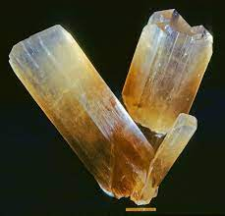
-Produits cosmétiques : Le borax est utilisé dans certaines formulations de produits cosmétiques, tels que les crèmes pour la peau et les shampoings, en raison de ses propriétés émulsifiantes et stabilisatrices.
-Expériences scientifiques et artisanat : Le borax est également populaire dans le cadre d'expériences scientifiques, notamment pour créer du slime (une substance visqueuse et élastique) lorsqu'il est mélangé avec de la colle et de l'eau.
Il est important de manipuler le borax avec précaution, en suivant les recommandations d'utilisation appropriées, car une exposition excessive peut être nocive pour la santé. En tant que produit chimique polyvalent, le borax trouve sa place dans de nombreuses applications, démontrant ses propriétés utiles dans divers domaines.

Ⅱ) Mode Opératoire :
- Matériels :
- Alcool polyvinylique (PolyVinyl alcool, PVOH ou PVA,
- Tétraborate de sodium décahydraté SGH08 Na2B4O7,10H2O aussi appelé borax
- Colorants, paillettes, parfum...
- Eau distillé
- Baguette en verre
- Agitateur magnétique chauffant et barreau aimanté
- Béchers
- Spatule
- Protocole expérimental :
- Solution de borax à 4% :
Mettre 40 g de borax dans une bouteille propre , puis compléter avec de l'eau distillée jusqu'à presque 1 L.
Agiter pour dissoudre tout le borax, puis compléter la bouteille de 1 L avec de l'eau distillée. (Il se peut que tout le borax ne se dissolve pas, auquel cas la solution est saturée.)
- Solution de PVOH à 4% :
Celui-ci se dissout très lentement dans l'eau, il faut utiliser 900 mL d'eau distillée chaude et placer la bouteille sur un agitateur magnétique chauffant.
Lorsque l'eau est chaude (entre 70 et 80°C) ajouter petit à petit les 40 g de PVOH sous agitation constante et ininterrompue.
Continuer à agiter jusqu'à dissolution de la plus grande partie des grumeaux Compléter
ensuite à 1 L avec de l'eau distillée.
Ajouter éventuellement un colorant alimentaire à la solution aqueuse de borax. Cela donnera de la couleur à votre Slime
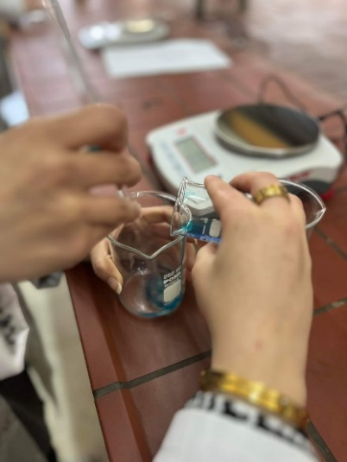
- Préparation du Slime :

- Ajouter lentement la solution de borax à la solution aqueuse de PVA tout en agitant à l’aide d’une baguette en verre ou d’une spatule. Cela prend en masse : c’est le Slime

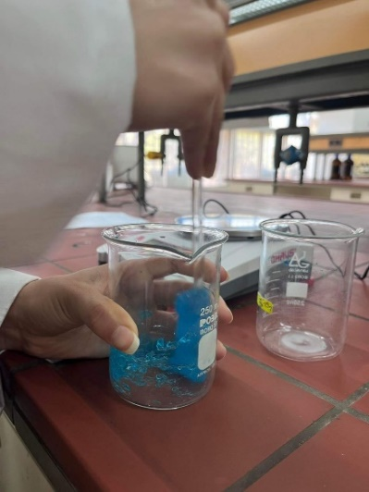
- Continuer à homogénéiser en tournant et en écrasant le gel contre les parois du bécher et mélanger vigoureusement jusqu'à obtention d'une pâte gluante mais non-collante.

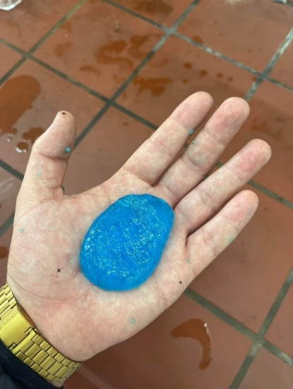
- Sortir le Slime du bécher et le pétrir sur une table lisse et propre jusqu'à homogénéisation parfaite

Partie expérimentale :
- Défintions :
-Monomère : Le terme "monomère" se réfère à une molécule chimique simple et répétitive qui peut se lier à d'autres monomères pour former des polymères. Les monomères sont les unités de base utilisées dans le processus de polymérisation, au cours duquel ils se combinent pour former des chaînes plus longues et plus complexes appelées polymères. Ces polymères peuvent avoir une variété de propriétés et d'applications en fonction des types de monomères impliqués et des conditions de polymérisation. Les propriétés des polymères dépendent de la nature des monomères qui les composent et du type de polymérisation utilisé pour les fabriquer. Les polymères peuvent être solides, liquides ou gazeux. Ils peuvent être durs ou mous, flexibles ou rigides, et ils peuvent avoir une large gamme de propriétés électriques, thermiques et chimiques. Par exemple :
Éthylène: Un gaz incolore et inodore utilisé pour fabriquer le polyéthylène, un plastique

-Polymère : Un polymère est une macromolécule constituée de l'union chimique répétée de petites unités moléculaires identiques appelées monomères. Ces monomères s'assemblent par des liaisons covalentes pour former une structure linéaire, ramifiée ou réticulée, selon la nature des monomères et les conditions de la réaction de polymérisation.Les polymères peuvent être naturels ou synthétiques. Les exemples de polymères naturels comprennent les protéines, les glucides et l'ADN. D'autre part, les polymères synthétiques sont fabriqués par l'homme, tels que le polyéthylène, le nylon, le polyester et de nombreux autres plastiques et polymères industriels.Les propriétés des polymères dépendent de la nature des monomères, de la façon dont ils sont liés et de la structure globale du polymère. Les polymères sont largement utilisés dans divers domaines, notamment dans la fabrication de matériaux, de plastiques, de fibres, de revêtements, de médicaments, et bien d'autres applications.

-Homopolymère :Un homopolymère est un polymère constitué d'une seule espèce de monomères, c'est-à-dire que tous les monomères qui le composent sont identiques. En d'autres termes, chaque unité répétitive dans la chaîne polymère est la même. Les homopolymères résultent de la polymérisation d'un seul type de monomère, généralement par un processus de réaction chimique.
Par exemple, le polyéthylène est un homopolymère composé de monomères d'éthylène répétés, tandis que le polypropylène est constitué de monomères de propylène répétés. Ces polymères présentent des propriétés spécifiques en raison de la nature uniforme de leurs unités constitutives. Les homopolymères sont couramment utilisés dans l'industrie pour fabriquer une variété de produits, notamment des plastiques, des fibres et d'autres matériaux.

-Copolymère : Un copolymère est un polymère composé de deux ou plusieurs types différents de monomères, qui sont des unités moléculaires de base. Contrairement aux homopolymères, où tous les monomères sont identiques, les copolymères résultent de la polymérisation de deux ou plusieurs monomères différents au cours d'une même réaction chimique.
Il existe deux principaux types de copolymères :
- Copolymère statistique (ou copolymère aléatoire) : Les monomères différents sont distribués de manière aléatoire le long de la chaîne polymère. Il n'y a pas de séquence régulière spécifique.
- Copolymère séquencé (ou copolymère bloc ou alterné) : Les monomères différents sont arrangés en séquences spécifiques le long de la chaîne polymère. Il peut s'agir d'une alternance régulière de monomères différents ou de blocs distincts de monomères.
Les copolymères offrent la possibilité de combiner les propriétés de différents monomères dans une seule molécule, ce qui peut conduire à des matériaux avec des propriétés spécifiques et ajustables. Ils sont largement utilisés dans l'industrie des polymères pour fabriquer une variété de produits, tels que des plastiques, des élastomères, des adhésifs, et d'autres matériaux ayant des caractéristiques synergiques résultant de la combinaison de monomères différents.

-Polymérisation : La polymérisation est un processus chimique au cours duquel de petites unités moléculaires appelées monomères sont combinées pour former des chaînes plus longues appelées polymères. Ce processus se produit par la répétition de réactions chimiques, où les monomères réagissent entre eux pour former des liaisons covalentes, créant ainsi une structure moléculaire en chaîne. La polymérisation est un processus clé dans la fabrication de nombreux matériaux, y compris les plastiques, les caoutchoucs, les fibres synthétiques et d'autres produits chimiques et polymères utilisés dans diverses industries.
Il existe deux principaux types de polymérisation :
- Polymérisation par addition (ou chaîne) : Les monomères s'ajoutent les uns aux autres sans élimination de petites molécules (comme l'eau) pendant le processus. Ce type de polymérisation est typique des polymères synthétiques tels que le polyéthylène et le polypropylène.
- Polymérisation par condensation (ou en étapes) : Les monomères réagissent en éliminant une petite molécule, souvent de l'eau, à chaque étape du processus. Ce type de polymérisation est caractéristique des polymères tels que les polyesters et les
polyamides.
-Réticulation : La réticulation, également connue sous le nom de réticulation chimique ou réticulation en chimie des polymères, est le processus de formation de liaisons covalentes supplémentaires entre les chaînes polymères ou à l'intérieur d'une même chaîne. Ce processus entraîne la création de réseaux tridimensionnels dans les polymères, ce qui les rend plus solides, plus rigides et souvent plus résistants.
Il existe deux types principaux de réticulation :
- Réticulation intermoléculaire : Les liaisons covalentes se forment entre les chaînes polymères distinctes. Cela augmente la résistance mécanique et thermique du matériau. Les élastomères vulcanisés, tels que le caoutchouc vulcanisé, sont des exemples de polymères réticulés intermoléculaires.
- Réticulation intramoléculaire : Les liaisons covalentes se forment à l'intérieur d'une seule chaîne polymère, créant ainsi une structure en réseau à l'échelle moléculaire. Les polymères réticulés intramoléculaires ont souvent des propriétés élastiques et une résistance accrue. Les résines thermodurcissables, telles que l'époxyde, sont des exemples de polymères réticulés intramoléculaires.
La réticulation est un processus crucial dans la fabrication de matériaux tels que les plastiques renforcés de fibres de verre, les adhésifs structurels, les revêtements résistants à l'abrasion et les mousses rigides, car elle améliore les propriétés mécaniques, thermiques et chimiques des polymères.

- Le but de la réaction de la réticulation :
Le but de la réaction de réticulation est de former des liaisons chimiques supplémentaires entre les chaînes polymères ou à l'intérieur d'une même chaîne, créant ainsi une structure tridimensionnelle ou un réseau. Ce processus de réticulation confère des propriétés spécifiques aux polymères qui sont souvent recherchées dans diverses applications. Voici quelques-uns des objectifs et avantages de la réticulation :

- Renforcement mécanique : La réticulation améliore la résistance mécanique du matériau. Les liaisons covalentes supplémentaires créent une structure en réseau qui renforce la résistance à la traction, la rigidité et la stabilité dimensionnelle du polymère.

- Résistance thermique : Les polymères réticulés ont généralement une meilleure résistance thermique. Les liaisons covalentes ajoutées contribuent à stabiliser la structure moléculaire, ce qui permet au matériau de résister à des températures plus élevées sans décomposition.

- Résistance chimique : La réticulation améliore la résistance chimique du polymère. Les liaisons covalentes supplémentaires peuvent rendre le matériau moins susceptible d'être altéré par des réactions chimiques, ce qui le rend plus durable dans des environnements chimiquement agressifs.

- Stabilité dimensionnelle : La formation d'une structure en réseau aide à maintenir la stabilité dimensionnelle du matériau. Cela signifie que le polymère réticulé est moins susceptible de se déformer ou de changer de forme sous l'influence de divers facteurs tels que la chaleur, la pression ou les contraintes mécaniques.

- Modification des propriétés physiques : La réticulation peut modifier les propriétés physiques du polymère, lui conférant des caractéristiques telles que l'élasticité, la résilience, la dureté ou la flexibilité, en fonction de la nature spécifique de la réticulation.

la réaction de réticulation a pour but d'améliorer les propriétés mécaniques, thermiques, chimiques et physiques des polymères, les rendant ainsi mieux adaptés à diverses applications industrielles.
- Les différentes structures des homopolymères :
Les homopolymères, composés d'une seule espèce de monomères, peuvent adopter différentes structures en fonction de la nature de ces monomères et des conditions de polymérisation. Voici quelques-unes des structures courantes des homopolymères :
- Structure linéaire : Les monomères se lient les uns aux autres de manière linéaire, formant une chaîne simple. Un exemple est le polyéthylène, où les unités d'éthylène se répètent de manière linéaire le long de la chaîne polymère.
- Structure ramifiée : Des branches se forment le long de la chaîne principale. Cela peut se produire si la polymérisation est interrompue, créant des sites où de nouveaux monomères se lient, formant des branches. Les polyéthylènes basse densité ramifiés en sont un exemple.
- Structure réticulée : Également appelée polymérisation réticulée, cette structure se forme lorsque des liaisons covalentes supplémentaires se forment entre les chaînes polymères ou à l'intérieur d'une même chaîne. Cela crée une structure en réseau tridimensionnelle. Le caoutchouc vulcanisé en est un exemple.
- Structure stéréorégulière: Cette structure se caractérise par la disposition régulière des groupes substituants sur la chaîne macromoléculaire.
Il existe deux types principaux de stéréoréguliers : isotactique et syndiotactique.
La stéréoréguliarité affecte les propriétés du polymère, le rendant généralement plus cristallin et plus résistant à la chaleur.
Exemples : polypropylène isotactique, polystyrène syndiotactique.
- Structure copolymère séquencé: Cette structure est un type spécial d'homopolymère où les monomères sont disposés dans un ordre spécifique le long de la chaîne macromoléculaire.
Les copolymères séquencés peuvent avoir des propriétés uniques qui ne sont pas possibles avec des homopolymères simples.
Exemples : poly(styrène-b-butadiène), poly(éthylène-co-acétate de vinyle).

Chacune de ces structures confère aux homopolymères des propriétés spécifiques en termes de propriétés mécaniques, thermiques et chimiques. La structure influence également la manière dont le matériau peut être transformé ou utilisé dans différentes applications.

- La structure de polymère PVA :
Le PVA, ou poly(vinyl acétate), est un polymère synthétique qui appartient à la famille des polyacétates. Sa structure chimique de base est composée de monomères de vinyle acétate.
Monomère de Vinyle Acétate :
H
|
CH₂-C-O-CH₃
|
H
Dans cette structure, le groupe CH₂-C représente la partie "vinyle" du monomère, et le groupe -O-CH₃ représente l'acétate.
Structure Polymérique du PVA après Polymérisation :
H H H H H H H H H H
| | | | | | | | | |
-[CH₂-C-O-CH₂-C-O-CH₂-C-O-CH₂-C-O-CH₂-C-O-]ₙ
| | | | | | | | | |
H H H H H H H H H H
Dans la structure polymérique du PVA, les monomères de vinyle acétate sont liés les uns aux autres, formant une longue chaîne linéaire. Chaque unité répétitive est représentée par le groupe -(CH₂-C-O)-. Le "n" dans la structure indique que ces unités répétitives se répètent de nombreuses fois, créant ainsi une chaîne polymérique.
-Le slime est généralement fabriqué à partir de polymères réticulé , et le type de polymère utilisé couramment est le polyvinyl acétate (PVA). Le PVA appartient à la famille des polyacétates. Lorsque le PVA est associé à un activateur tel que le borax, cela provoque une réaction de réticulation entre les chaînes polymères, créant ainsi la texture élastique et visqueuse caractéristique du slime.

- Les différents procédés de fabrication du PVA :
Le poly(vinyl acétate) ou PVA est généralement synthétisé par polymérisation du monomère de vinyle acétate. Il existe différents procédés de fabrication du PVA
-Polymérisation en émulsion : C'est le procédé de fabrication le plus répandu pour le PVA. Il consiste à polymériser le vinyle acétate en présence d'émulsifiants et d'agents stabilisants dans une phase aqueuse. Cela permet la formation de petites particules de PVA dispersées dans l'eau. Après la polymérisation, le PVA est récupéré sous forme de dispersion colloïdale,
-Polymérisation en suspension : le vinyle acétate est polymérisé en présence d'une suspension d'eau et de stabilisants. Les particules de PVA formées sont suspendues dans la masse liquide. Après la polymérisation, les particules de PVA peuvent être récupérées par filtration
-Polymérisation en masse (ou en solution) : Dans ce procédé, le vinyle acétate est polymérisé en l'absence d'eau. Il peut se faire en utilisant des solvants organiques ou en polymérisant le monomère pur.
-Polymérisation par suspension-solvant : Ce procédé combine la suspension et la polymérisation en solution. Le vinyle acétate est suspendu dans un solvant organique. Après la polymérisation, le solvant est évaporé, laissant les particules de PVA.
6) Un Shéma de la structure du polymère réticulé ( le slime) :
La structure du polymère réticulé dans le slime peut être représentée de manière simplifiée comme suit :
H H H H H H
\ | / \ | / \ | /
C-C C-C C-C C-C
/ | \ / | \ / | \
H H H H H H
Dans cette représentation simplifiée, les "C" représentent les atomes de carbone, et les "H" représentent les atomes d'hydrogène. Les liaisons entre les atomes de carbone représentent les liaisons covalentes formées lors de la réticulation. Cette structure en réseau tridimensionnel confère au slime ses propriétés élastiques et visqueuses distinctives

7) La formation du polymère modifié (slime) :
La formation du polymère modifié slime est un processus fascinant qui implique plusieurs réactions chimiques et interactions physiques.
les principales étapes de ce processus:
1. Formation de liaisons covalentes:
- Le processus commence par la formation de liaisons covalentes entre les monomères d'acétate de vinyle (AV).
- Cette réaction est généralement catalysée par un initiateur radicalaire libre, qui amorce la polymérisation.
- Les longues chaînes de poly(acétate de vinyle) (PVAc) sont ainsi formées.
2. Hydrolyse du PVAc :
- Le PVAc est ensuite hydrolysé pour obtenir du PVA.
- Cette réaction peut être réalisée par voie acide ou alcaline.
- L'hydrolyse rompt les liaisons ester du PVAc et les remplace par des liaisons hydroxyle.
3. Réticulation:
- Le PVA est ensuite réticulé pour former un réseau tridimensionnel.
- Cette étape est généralement réalisée en ajoutant un agent de réticulation, tel que le borax.
- Le borax réagit avec les groupes hydroxyle du PVA pour former des liaisons borate, qui lient les chaînes de PVA entre elles.
4. Incorporation d'additifs:
- Divers additifs peuvent être incorporés au PVA pour modifier ses propriétés et son comportement.
- Des colorants peuvent être ajoutés pour donner au slime sa couleur vive.
- Des parfums peuvent être ajoutés pour lui donner une odeur agréable.
- Des agents de texture peuvent être ajoutés pour modifier la sensation du slime au toucher.

8) Les différentes liaisons intramoléculaires et intermoléculaires dans le polymère modifié (slime) :
Le slime est un polymère modifié composé de longues chaînes de poly(alcool vinylique) (PVA) réticulées. Ces chaînes de PVA sont liées entre elles par différents types de liaisons intramoléculaires et intermoléculaires, qui confèrent au slime ses propriétés uniques.
Liaisons intramoléculaires:
- Liaisons covalentes: Elles constituent l'ossature principale des chaînes de PVA. Elles lient les atomes de carbone et d'oxygène le long de la chaîne.
- Liaisons hydrogène: Elles se forment entre les groupes hydroxyle (-OH) des différentes unités de PVA. Elles contribuent à la rigidité et à la cohésion du polymère.
- Forces de Van der Waals: Elles sont des interactions plus faibles que les liaisons covalentes et hydrogène. Elles incluent les dipôles-dipôles, dipôles induits et forces de dispersion de London. Elles contribuent à la cohésion et à la viscosité du slime.
Liaisons intermoléculaires:
- Liaisons borate: Elles se forment entre les groupes hydroxyle du PVA et les ions borate (B4O72-) présents dans le slime. Elles sont responsables de la réticulation du polymère et lui confèrent sa structure tridimensionnelle.
- Ponts hydrogène interchaînes: Ils se forment entre les groupes hydroxyle de différentes chaînes de PVA. Ils contribuent à la cohésion et à la résistance du slime.
- Enchevêtrement des chaînes: Les longues chaînes de PVA s'enchevêtrent les unes dans les autres, ce qui contribue à la viscosité et à l'élasticité du slime.

9) Dimensionnalité du matériaux slime :
La dimensionnalité du matériau slime est tridimensionnelle. Le slime, une fois formé, a une structure réticulée tridimensionnelle en raison du processus de réticulation entre les chaînes polymères. La réticulation crée un réseau de liaisons covalentes tridimensionnelles qui donne au slime ses propriétés élastiques et visqueuses.
En d'autres termes, le slime n'est pas simplement une structure plane ou linéaire, mais plutôt un réseau complexe de liaisons qui s'étendent dans toutes les directions de l'espace. C'est cette dimensionnalité tridimensionnelle qui confère au slime sa texture unique et sa capacité à se déformer, s'étirer, et prendre différentes formes tout en conservant sa structure globale.
10) le polymère obtenu est solide, où est passée l'eau contenue initialement dans les solutions utilisées :
Le slime, lorsqu'il est fabriqué à partir de polyvinyl acétate (PVA) et d'un activateur tel que le borax, passe d'un état liquide à un état visqueux et élastique à la suite de la réaction de réticulation. Dans ce processus, l'eau initialement présente dans la solution est toujours présente, mais elle est incorporée dans la structure du slime de manière différente.
L'eau joue un rôle crucial dans la fabrication du slime. Elle est souvent présente dans la colle blanche qui contient du PVA, et elle peut également être utilisée pour préparer la solution de borax ou d'autres activateurs. Lorsque le borax (ou tout autre activateur) est ajouté à la colle, il réagit avec les groupes fonctionnels du PVA, créant des liaisons covalentes supplémentaires entre les chaînes polymères et formant un réseau tridimensionnel.
Dans cette structure réticulée, l'eau est intégrée de manière à occuper les espaces entre les chaînes polymères. La consistance visqueuse et élastique du slime provient de cette structure réticulée qui incorpore de l'eau dans le réseau tridimensionnel.
Donc, bien que le slime puisse sembler solide et élastique, il contient toujours de l'eau à l'intérieur de sa structure. Cependant, l'eau est répartie de manière différente par rapport à une solution liquide, et elle est essentielle pour maintenir la texture spécifique du slime.
Conclusion :
- Le slime est un matériau fascinant et versatile aux propriétés uniques. Il est composé de longues chaînes de poly(alcool vinylique) (PVA) réticulées, qui lui confèrent sa viscosité, son élasticité et sa capacité à être étiré et rebondi.

- Le slime est un matériau unique et amusant avec de nombreuses applications potentielles. Il est important de choisir des slimes de qualité et de les utiliser de manière responsable.

- Le slime est un exemple fascinant de la chimie des polymères appliquée de manière ludique. Sa fabrication offre une expérience pratique pour explorer les concepts de polymérisation, de réticulation et de structure des polymères, tout en offrant un matériau divertissant à manipuler.

